Table des matières
Introduction 1
- Flux hydrique dans une plante 2
  - Estimation par potométrie 2
    - Montage du potomètre 2
    - En fonction du nombre de feuilles 2
    - En fonction de l’heure 3
  - Observations complémentaires : stomates (jour – nuit) 3
  - Bilan 3
- Comparaison végétaux / absence de végétaux 4
  - 1e expérience 4
    - Comparaison gazon / terreau nu 4
    - Corrélation avec la température 5
  - Humidité en fonction de la hauteur 5
  - En milieu extérieur 6
- Paramètres autres que la transpiration végétale 6
  - Jour / nuit entre gazon et lentilles : effet du couvert végétal 6
  - Double effet de la densité du gazon 7
  - Comparaison avec une « fausse » plante 8
Conclusion 8
Références bibliographiques 9
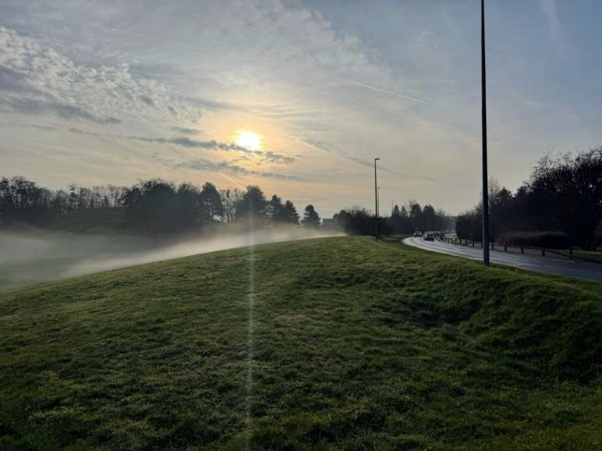
Figure 1 – Brume matinale dans un parc

Introduction
On observe souvent que les espaces végétalisés (les forêts notamment) sont plus humides et plus frais que les espaces sans végétaux. Ainsi, on remarque par exemple sur cette image (figure 1) que la brume matinale, présente dans le parc, est absente sur la route. On peut donc penser que les végétaux jouent un rôle dans le cycle de l’eau. Cet effet des végétaux sur l’humidité ambiante est corrélé à un effet sur la température, ce qui en fait un outil de lutte contre les îlots de chaleur urbains.
Nous nous sommes donc posé les questions suivantes :
- Quel est le rôle des végétaux dans le cycle de l’eau ?
- Quels sont les paramètres qui l’influencent ?
- Comment l’humidité des végétaux est-elle corrélée à la température ?
On notera cependant que de nombreux paramètres n’ont pas pu être étudiés, faute de temps et de matériel permettant de les isoler, tels que le vent et les différences entre les espèces végétales.

- Flux hydrique dans une plante
Le premier élément que nous avons étudié est le flux hydrique dans une plante, son impact directement observable sur l’eau.

  - Potométrie
    - Montage du potomètre
Le potomètre est un montage (figure 2) permettant de mesurer le flux hydrique à travers une plante. Nous avons décidé d’en étudier les variations selon deux paramètres : le nombre de feuilles (donc la surface foliaire) et l’heure (donc la luminosité ambiante).
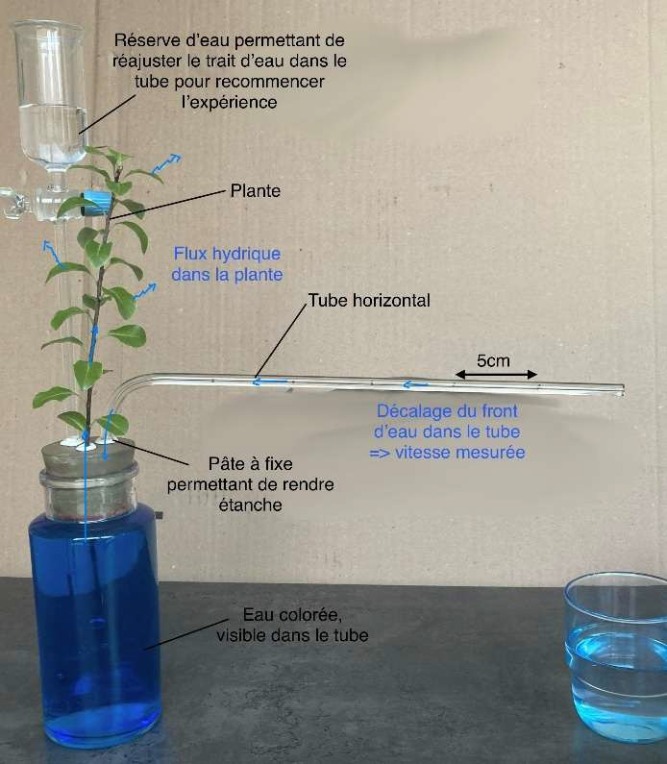
Figure 2 – Montage du potomètre

    - En fonction du nombre de feuilles
Une première expérience consistait à mesurer le flux d’eau grâce au potomètre en retirant les feuilles une par une. Nous avons ensuite mesuré la surface de chaque feuille, retirée ou non, grâce au logiciel Mesurim afin de relier directement le débit à la surface foliaire.
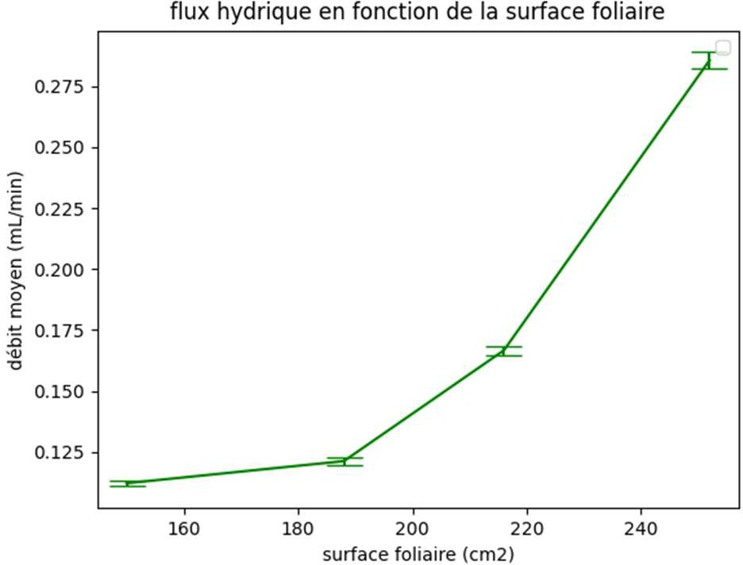
Figure 3 – Résultat de l’expérience de potométrie en fonction de la surface foliaire
Les résultats de cette expérience (figure 3) montrent une nette corrélation entre la surface foliaire et le débit hydrique dans la plante. Cependant, on remarque le débit ne tend pas vers 0 lorsque

la surface foliaire diminue. En effet, on peut supposer que la blessure due à la coupure des feuilles (qui restait constante à chaque mesure) crée également un lieu de transpiration sur la plante.

    - En fonction de l’heure
Nous avons de plus mesuré le flux hydrique plusieurs fois dans l’heure du coucher du soleil afin de relier le débit à la hauteur solaire, calculée à partir de l’heure locale grâce aux formules suivantes :
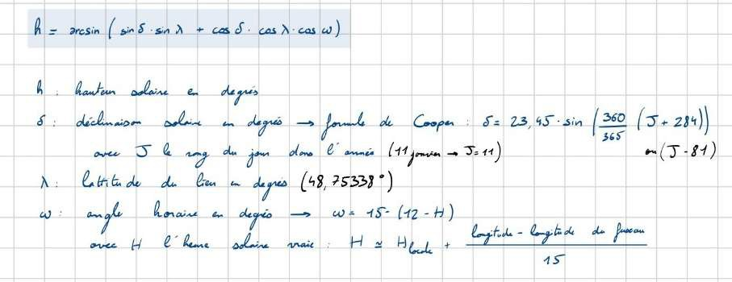
Figure 4 – Calcul de la hauteur solaire [1]
Les résultats obtenus sont présentés en figure 5. A nouveau, on observe une diminution du flux hydrique à travers la plante lorsque que la luminosité diminue. On note également que cette fois-ci, en l’absence de blessure, le débit moyen tend à s’annuler lorsque la nuit tombe.
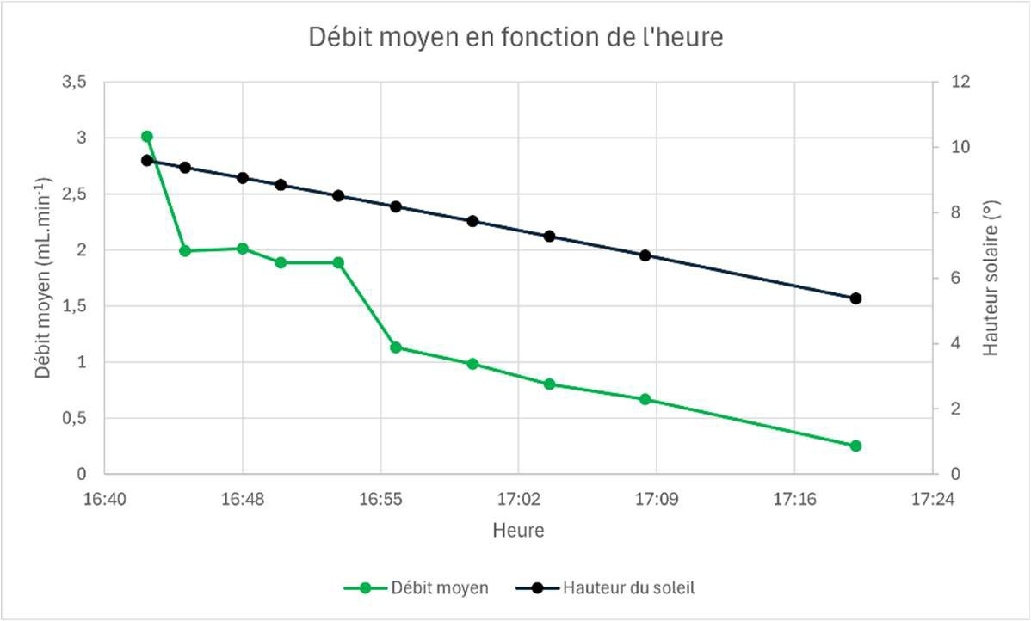
Figure 5 – Résultats de l’expérience de potométrie en fonction de l’heure

  - Observations complémentaires : stomates (jour – nuit)
Nous avons choisi de réaliser quelques observations supplémentaires sur des paramètres qui pourraient avoir un impact sur le flux hydrique.
Nous avons vu que le flux hydrique dépendait à la fois de la surface foliaire et de la luminosité. Cela est cohérent avec le fait que les pertes d’eau se font principalement par les stomates. En effet, les stomates sont situés sous les feuilles, donc leur nombre augmente avec la surface foliaire, et s’ouvrent à la lumière qui active les phototropines.
Observations à faire.

  - Bilan
Le flux hydrique dans une plante semble dépendre de nombreux paramètres, pour certains difficilement mesurables. Nous n’avons donc pas réussi à obtenir une modélisation quantitative réaliste du flux hydrique végétal.
En revanche, nous avons pu confirmer sa nette dépendance à l’ouverture des stomates, donc à la surface foliaire et à la luminosité ambiante.

- Comparaison végétaux / absence de végétaux
  - 1e expérience
Pour étudier l’impact des végétaux sur l’humidité ambiante, nous avons modélisé deux milieux, avec (boîte 1) ou sans (boîte 2) végétaux, dans des boîtes en plastique transparentes dans lesquelles nous avons placé des hygromètres / thermomètres (figure 6). Nous avons choisi d’utiliser du gazon comme modèle végétal, en raison de la facilité de sa culture et de son importante surface foliaire.
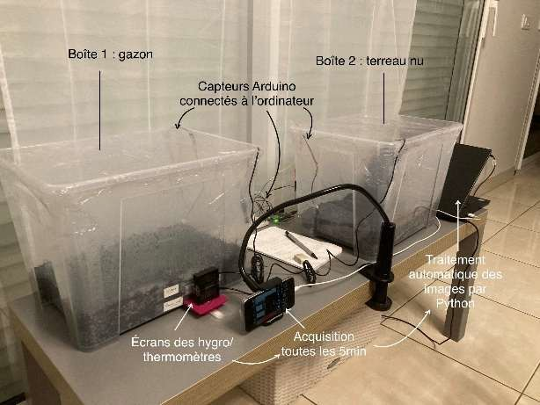
Figure 6 – Montage de la 1e expérience (le gazon n’a pas encore poussé)
Cependant, nous avons vite constaté qu’en gardant les boites fermées en permanence, l’air était rapidement saturé. Nous avons donc dû les ouvrir régulièrement pour pouvoir obtenir des résultats exploitables. Avec des mesures en continu sur plusieurs semaines en alternant des périodes d’ouverture et de fermeture, nous avons pu obtenir plusieurs résultats.

    - Comparaison gazon / terreau nu
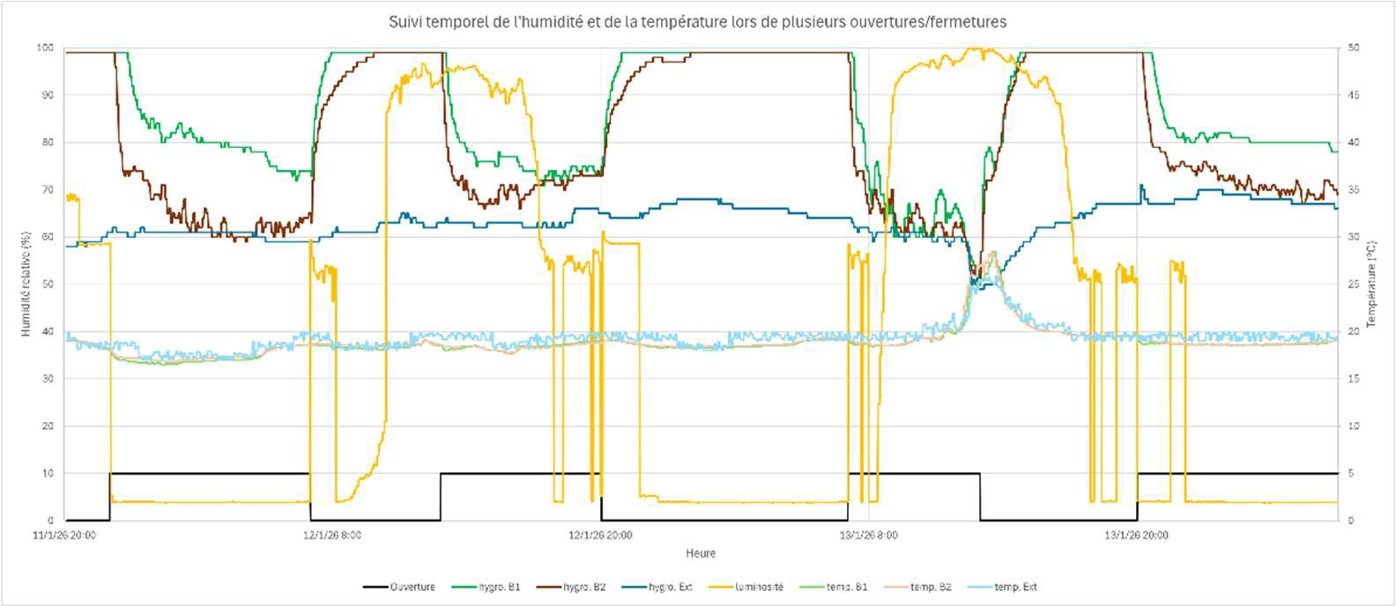
Figure 7 - Extrait des résultats de l'expérience 1
Le graphique (figure 7) est un extrait des résultats obtenus sur les semaines de suivi. Faute de paramètres extérieurs identiques, faire la moyenne des valeurs obtenues n’aurait pas de sens. En revanche, nous avons pu constater la répétition d’un schéma général pour les variations d’humidité (figure 8) :
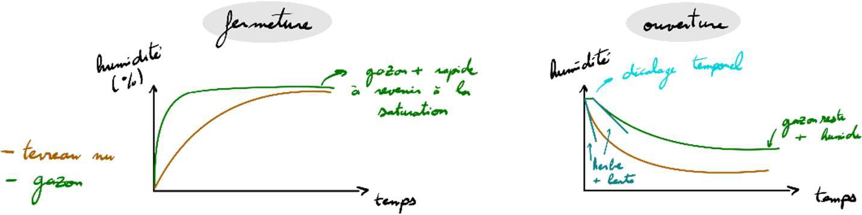
Figure 8 – Tendance schématique des variations d’humidité
Ainsi, on peut dire que, de manière générale, le gazon est plus humide que le terreau seul.

    - Corrélation avec la température
Les résultats de cette expérience (figure 7) montrent également bien la corrélation entre l’humidité et la température : sur le troisième cycle présenté, une soudaine augmentation de la température (provoquée par la lumière directe du soleil, voir augmentation de la luminosité) correspond également à une diminution de l’humidité relative. Cependant, cela semble montrer que la causalité est davantage dans le sens « température => humidité » que l’inverse. En effet, les précédentes baisses d’humidité n’ont pas entrainé d’augmentation de la température.
Par ailleurs, une baisse de l’humidité relative ne signifie pas une baisse de la quantité d’eau dans l’air. En effet, l’humidité est un rapport : ℎ𝑢𝑚𝑖𝑑𝑖𝑡é 𝑟𝑒𝑙𝑎𝑡𝑖𝑣𝑒 = PH20 . On peut donc calculer la
P∗
H20
quantité d’eau atmosphérique dans la boîte grâce aux constantes ∆vap𝐻° et ∆vap𝑆° de l’eau :
𝑉 ∆ೡapS° ∆ೡapH°
( - )
𝑛H2O = ℎ𝑢𝑚𝑖𝑑𝑖𝑡é × 𝑅𝑇 𝑝°𝑒 R RT
On obtient les résultats suivants sur une période de plusieurs jours où la boîte était restée fermée (figure 9) :
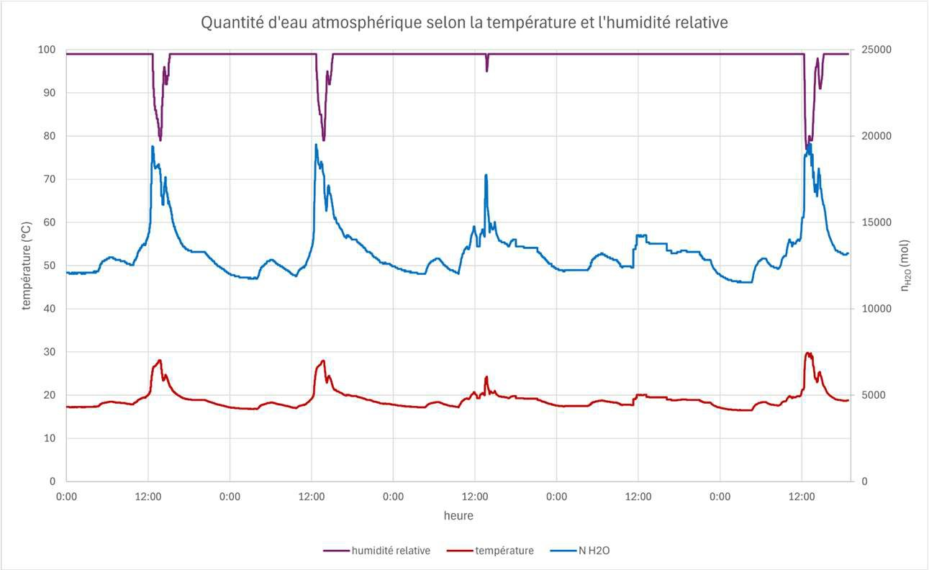
Figure 9 – Quantité d’eau atmosphérique
Ainsi, on constate que, contrairement à l’humidité relative, la quantité d’eau présente dans l’atmosphère augmente avec la température.

  - Humidité en fonction de la hauteur
Afin d’affiner cette étude, nous avons placé plusieurs hygromètres par boîtes, à des hauteurs différentes (montage en figure 10).
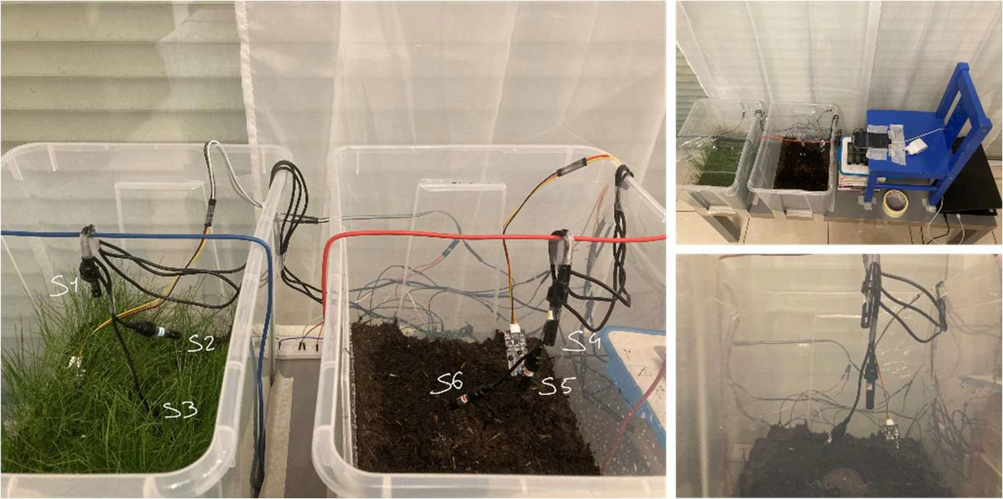
Figure 10 – Montage des sondes à diférentes hauteurs

En reprenant le même protocole que précédemment, on obtient les résultats en figures
11 (ouverture des boîtes) et 12 (fermeture) pour des créneaux d’après-midi. Les graphiques du haut correspondent aux sondes 1 à 3 (gazon) et ceux du bas aux sondes 4 à 6 (terreau). Les courbes les plus foncées correspondent aux périodes où la température maximale a été la plus élevée :
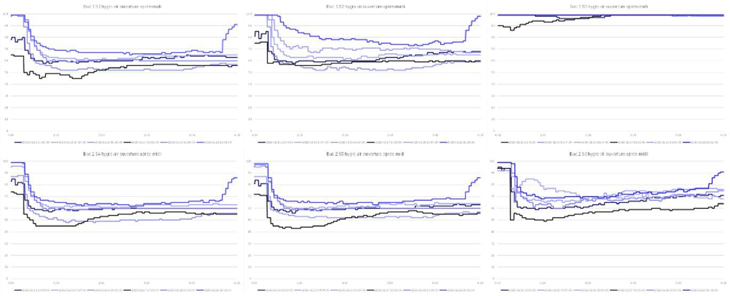
Figure 11 – Humidité à différentes hauteurs lors de plusieurs ouvertures
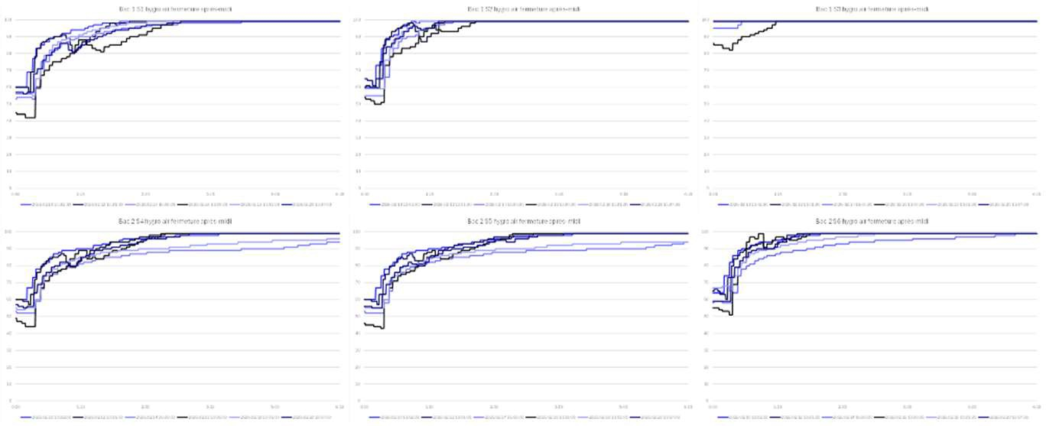
Figure 12 – Humidité à différentes hauteurs lors de plusieurs fermetures
On remarque à nouveau les différences entre la boite de gazon et celle avec le terreau seul notées dans la partie II- A) 1. Mais on peut également noter que le gradient d’humidité dans la hauteur est bien plus marqué pour le gazon : les trois sondes de la boîte de terreau donnent des résultats très similaires alors que l’humidité est de plus en plus importante en descendant vers le gazon. La sonde 3 notamment, située au milieu du gazon, montre une humidité quasiment constamment saturée (à l’exception des créneaux où la température monte fortement à cause de la lumière solaire).
On en déduit que l’importante densité du gazon crée une couche limite conséquente qui empêche l’eau de quitter la couche de gazon.

  - En milieu extérieur
En attente des résultats.

- Paramètres autres que la transpiration végétale
Nous avons donc vu que la présence de végétaux dans le milieu augmentait l’humidité, ou du moins la rapidité d’accumulation d’eau dans l’air. Cependant, nous pouvons nous demander si cet effet est dû à la matière végétale et sa capacité de transpiration, ou à d’autres paramètres comme l’augmentation de l’ombre et la diminution du vent, qui ne dépendent pas d’un végétal mais seulement de la présence de quelque chose.

  - Jour / nuit entre gazon et lentilles : effet du couvert végétal
Pour départager ces paramètres, nous avons commencé par comparer deux végétaux : le gazon (boîte 1), comme dans les expériences précédentes, qui présente une importante densité végétale, et des plants de lentilles (boîte 2), placés dans une autre boîte, qui offrent un couvert végétal bien plus réduit. Nous avons également conservé la boîte de terre nue comme témoin (boîte 3). Les différentes boîtes et leur couvert végétal sont présentés en figure 13.

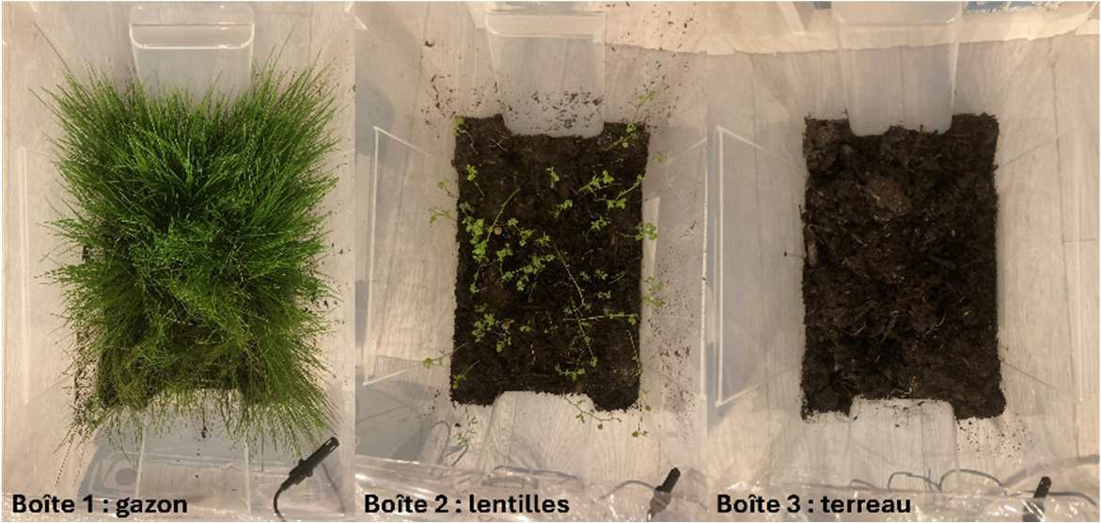
Figure 13 – Couvert végétal dans les diférentes boîtes
Une analyse en continu de la température et de l’hygrométrie dans les trois boîtes nous donne les résultats suivants.
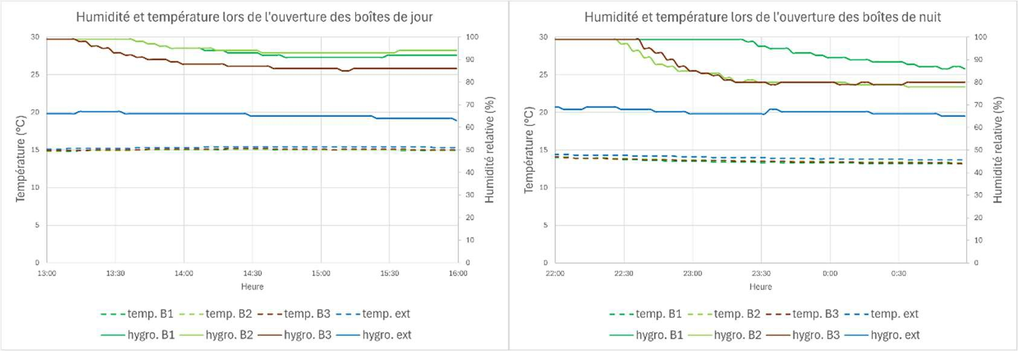
Figure 14 – Comparaison gazon / lentille de jour et de nuit
On constate sur ces courbes (figure 14) que le comportement des lentilles diffère entre le jour et la nuit. En effet, de jour, lorsque le flux hydrique est actif (voir I- A) 3.), l’humidité de la boite de lentilles est proche de celle de la boite de gazon. A l’inverse, de nuit, son comportement ressemble à celui du terreau nu. On en déduit que le couvert végétal dense du gazon crée une couche limite qui empêche l’eau de quitter la végétation.
Ainsi, les végétaux ont un effet actif par leur flux hydrique et leur transpiration par les stomates et un effet passif par leur présence qui fait obstacle à l’évaporation de l’eau du sol vers l’atmosphère.

  - Double effet de la densité du gazon
En observant les cycles d’ouverture et de fermeture, un autre élément a attiré notre attention. Comme on peut le voir sur la figure 15, l’atmosphère au-dessus du gazon fini quasiment systématiquement plus sèche que les deux autres, alors que la boîte de lentilles reste la plus humide.
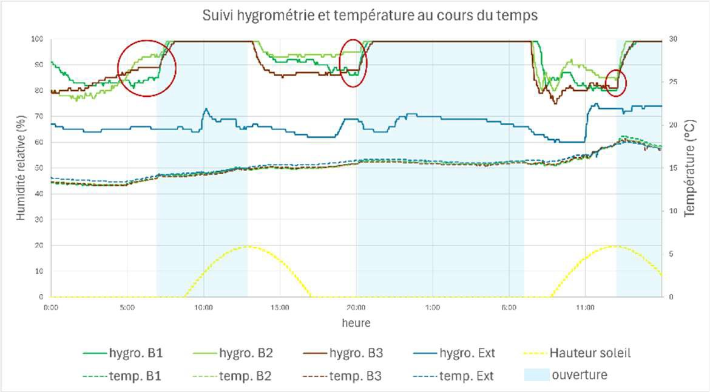
Figure 15 – Extrait du suivi de l’hygrométrie et de la température sur plusieurs semaines

Pour expliquer ce phénomène nous avons émis l’hypothèse d’un double effet de la densité du couvert végétal du gazon :
- A court terme, plus le couvert végétal est important, plus il retient l’humidité, humidifiant ainsi lentement l’air juste au-dessus
- A plus long terme, lorsque l’eau contenue dans la partie supérieure de la couche végétale s’est dissipée dans l’air, la densité du gazon empêche l’eau du sol de s’évaporer et de rejoindre l’atmosphère.

  - Comparaison avec une « fausse » plante
En attente des résultats.

Conclusion
Ainsi, nous avons montré que les végétaux ont un double effet dans le cycle de l’eau :
Lorsque leurs stomates sont ouverts, en journée, ils transpirent et sont traversés par un flux hydrique qui fait passer l’eau contenue dans le sol vers l’atmosphère : c’est un rôle actif dans le cycle de l’eau.
Mais ils ont également un effet passif dû à la densité du couvert végétal qu’ils apportent : leur présence crée un espace ombragé et à l’abri du vent où l’évaporation est limitée puisque la température y est plus basse et les mouvements d’air bloqués par l’obstacle physique qu’ils forment (voir figure 16). On peut donc également noter que la présence de végétaux apporte de la fraicheur, ce qui augmente l’humidité, plutôt que de l’humidité qui crée de la fraicheur.
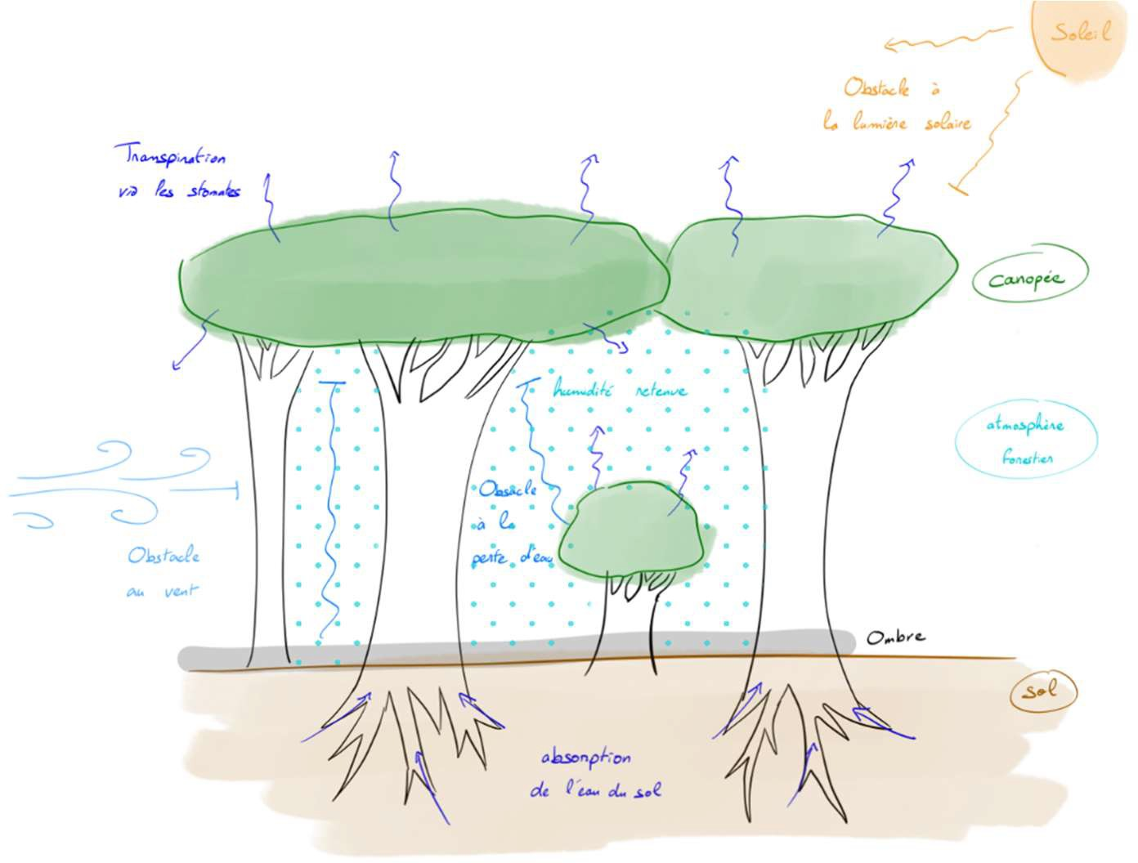
Figure 16 – Schéma bilan

On peut donc dire que les végétaux sont à la fois moteurs et obstacles dans le cycle de l’eau. Cependant, il est important de noter que ces effets dépendent du végétal concerné. En effet,
toutes les plantes n’ont pas la même efficacité de transpiration : les plantes sclérophytes par exemple sont adaptées aux milieux secs car leur forme et leurs feuilles limitent les pertes d’eau.

Références bibliographiques :

[1] : V. BOURDIN, 2014. Calculs astronomiques simplifiés, Université Paris-Sud Orsay https://perso.lisn.upsaclay.fr/bourdin/master/Calculs_astronomiques_simples.pdf

